ПРИЛОЖЕНИЕ № 2
Информация для размещения в социальных сетях и чатах

В Санкт-Петербурге продолжается реализация социальной кампании, направленной на борьбу с продажей несовершеннолетним табачной и никотинсодержащей продукции «СПАСИБО ЗА ОТКАЗ!».
В рамках кампании создана «горячая линия» для приема сообщений от жителей города о местах продажи сигарет и вейпов подросткам.
Обращения принимаются:
- по телефону 8-800-234-29-26 (звонок бесплатный)
- через сайт кампании спасибозаотказ.рф
- сообщениях ВКонтакте https://vk.me/non_smoking_children
Не оставайтесь в стороне – сообщайте о нарушениях!

Будем благодарны за максимальный репост!
Социальный проект Общественного Совета по проблеме подросткового курения
"СПАСИБО ЗА ОТКАЗ!" проходит при поддержке Правительства Санкт-Петербурга.

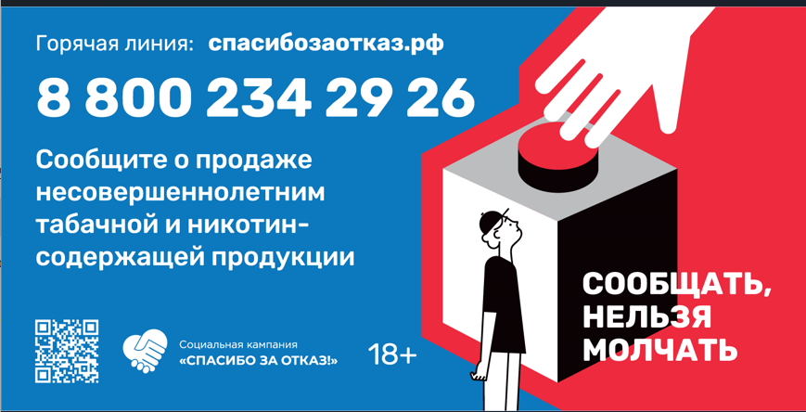

Плакат для сопровождения публикации в формате «jpeg» прикреплен отдельный файлом

